NÁVOD K INSTALACI A POUŽITÍ

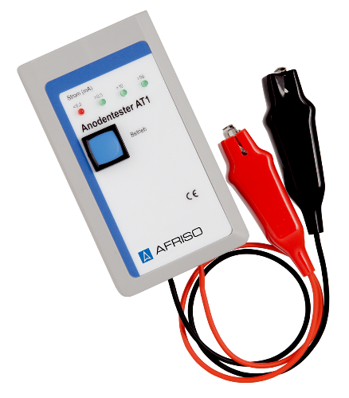Tester anodových tyčí AT1

Afriso spol. s r.o.

Komerční 520

251 01 Nupaky

+420 272 953 636

[info@afriso.cz](mailto:info@afriso.cz)



Upozornění

Manuál lze stáhnou z webových stránek [www.eshop.afriso.cz](http://www.eshop.afriso.cz)

O tomto návodu k obsluze

Tento návod k použití popisuje Anodový tester „AT1“ (dále také „produkt“). Tento návod k použití je součástí výrobku.

* Produkt smíte používat pouze po úplném přečtení a porozumění návodu k použití.
* Zajistěte, aby byl návod k použití neustále k dispozici pro všechny práce na výrobku a s ním.
* Předejte návod k použití a všechny dokumenty týkající se produktu všem uživatelům produktu.
* Pokud se domníváte, že návod k použití obsahuje chyby, nesrovnalosti nebo nejasnosti, obraťte se před použitím výrobku na výrobce.

Tento návod k obsluze je chráněn autorským právem a smí být používán pouze v zákonem povoleném rámci. Změny vyhrazeny.

Výrobce nepřebírá žádnou odpovědnost ani záruku za škody způsobené nedodržením tohoto návodu k použití nebo nedodržením pravidel, předpisů a norem platných v místě použití produktu.

Upozornění a třídy bezpečnosti

V tomto návodu k obsluze najdete upozornění, která ukazují na možná nebezpečí a rizika. Kromě pokynů v tomto návodu k obsluze musíte dodržovat také všechny předpisy, normy a bezpečnostní předpisy platné v místě, kde se produkt používá. Před použitím výrobku se ujistěte, že jste obeznámeni se všemi předpisy, normami a bezpečnostními předpisy a že jsou dodržovány.

Výstražná upozornění jsou v tomto návodu označena výstražnými symboly a signálními slovy. V závislosti na závažnosti nebezpečné situace jsou výstražná upozornění rozdělena do různých tříd nebezpečí.

UPOZORNĚNÍ odkazuje na potenciálně nebezpečnou situaci, která, pokud se jí nevyhnete, může mít za následek poškození majetku.

Zamýšlené použití

Tento výrobek je vhodný pouze pro kontrolu hořčíkových anodových tyčí (spotřebních anodových tyčí) ve smaltovaných zásobnících/ohřívačích vody. Jakékoli jiné použití není určeno a představuje nebezpečí.

Před použitím produktu se ujistěte, že je produkt vhodný pro použití v dané aplikaci. Zvažte prosím alespoň následující:

* Všechny předpisy, normy a bezpečnostní předpisy platné v místě použití
* Všechny podmínky a data uvedená pro produkt
* Aplikace, pro kterou chcete produkt využít

Kromě toho proveďte posouzení rizik s ohledem na konkrétní aplikaci, pro kterou chcete produkt použít, podle daného postupu a na základě výsledku proveďte všechna nezbytná bezpečnostní opatření. Berte také v úvahu možné důsledky instalace nebo integrace produktu do systému.

Při používání výrobku provádějte veškeré práce pouze za podmínek stanovených v návodu, na typovém štítku, v rámci stanovených technických údajů a v souladu se všemi předpisy, normami a bezpečnostními předpisy platnými v místě použití.

Předvídatelné zneužití

Produkt nesmí být používán zejména v následujících případech a pro následující účely:

* Výbušné prostředí
* Při provozu v oblastech s nebezpečím výbuchu mohou jiskry vést k vzplanutí, požáru nebo výbuchu
* V souvislosti s výrobky, které jsou používány přímo nebo nepřímo k lidským, zdravotním nebo záchranným účelům nebo jejichž provoz může představovat riziko pro lidi, zvířata nebo majetek.

Kvalifikace zaměstnanců

Práce na tomto výrobku a s ním smí provádět pouze odborníci, kteří znají a rozumí obsahu tohoto návodu a všech dokumentů vztahujících se k výrobku.

Kvůli svému technickému vzdělání, znalostem a zkušenostem musí být kvalifikovaní pracovníci schopni předvídat a rozpoznat možná rizika, která mohou při používání výrobku vzniknout.

Odborníci musí být obeznámeni se všemi příslušnými předpisy, normami a bezpečnostními předpisy, které je třeba při práci na výrobku a s ním dodržovat.

Osobní ochranné prostředky

Vždy používejte požadované osobní ochranné prostředky. Při práci na výrobku a s výrobkem také vezměte v úvahu, že v místě použití mohou nastat rizika, která přímo nesouvisejí s výrobkem.

Změny produktu

Práce na výrobku a s výrobkem provádějte pouze v souladu s tímto návodem k použití. Neprovádějte žádné změny, které nejsou popsány v tomto provozním návodu.

Přeprava a skladování

Při nesprávné přepravě a skladování může dojít k poškození produktu.

**POŠKOZENÍ PRODUKTU**

* Zajistěte, aby byly při přepravě a skladování produktu dodržovány stanovené podmínky.
* K přepravě používejte originální obal.
* Produkt skladujte pouze v suchém a čistém prostředí.
* Zajistěte, aby byl produkt chráněn před nárazem během přepravy a skladování.

Nedodržení těchto pokynů může mít za následek poškození majetku.

Popis testeru anodových tyčí AT1

**Přehled**

Výrobek se skládá z měřícího zařízení a dvou flexibilních měřicích kabelů se svorkami.

Měřící zařízení obsahuje elektroniku pro vyhodnocení a zobrazení měřeného ochranného proudu anody, baterii a ovládací prvky.

A. Svorky

B. Zobrazení proudu pomocí čtyř LED

C. Tlačítko „Provoz“

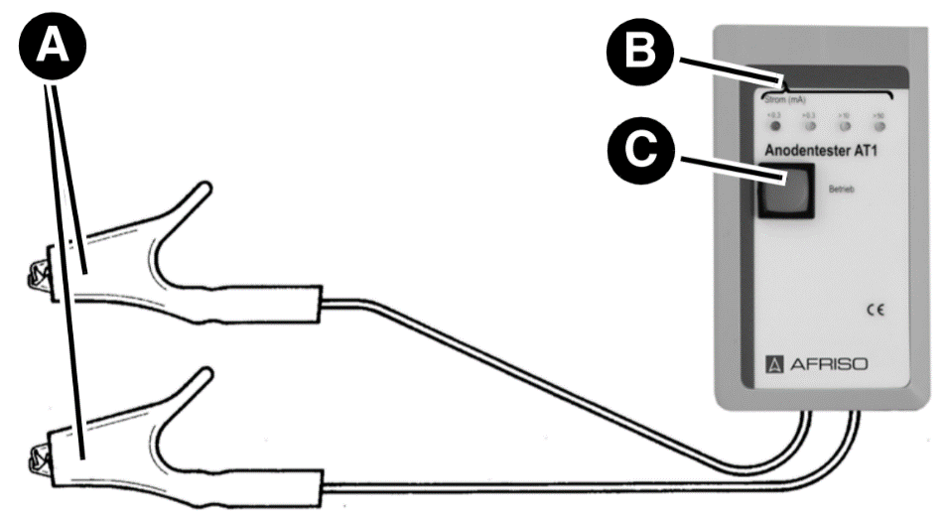

**Příklad použití**

A. Připojení úložiště

B. Anoda pro připojení měřícího vodiče

C. Černá svorka

D. Červená svorka

E. Tester AT1

F. Připojení anody

G. Zásobník/ohřívač vody

H. Hořčíková anoda

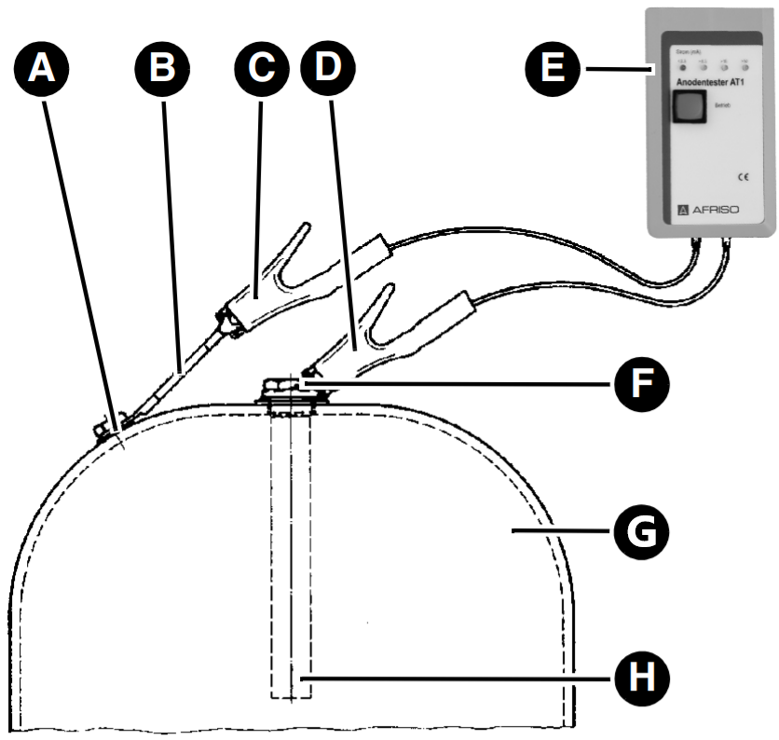

Funkce

Výrobek se používá ke kontrole funkce a stavu spotřeby hořčíkových anodových tyčí (spotřební anody) ve smaltovaných zásobnících/ohřívačích vody. Podle DIN 4753-6 musí být anody kontrolovány po dvouleté provozní době a lze je provádět bez přerušení provozu a bez otevření zásobníku.

Předpokladem pro použití výrobku je izolovaná instalace hořčíkové anody v akumulační nádrži/ohřívači vody. U této instalace je spojení mezi anodou a zásobníkem prováděno přístupným kabelem mimo zásobník.

Aby se zkontrolovala funkce anodové tyče, je toto připojení přerušeno, když je zásobník/ohřívač vody plný a výrobek je mezi nimi spojen propojením dvou měřicích kabelů.

Měřením protékajícího ochranného proudu anodovou tyčí a jeho zobrazením pomocí čtyř světelných diod lze produkt použít ke stanovení stavu spotřeby anody. Naměřený proud <0,3 mA označuje použitou hořčíkovou anodu, kterou je třeba vyměnit.

Registrační dokumenty, certifikáty, prohlášení

Výrobek odpovídá:

* Směrnice o EMC (2014/30/EU)

Technické specifikace

Montáž

**Vložte/připojte baterii**

1. Sejměte kryt bateriového prostoru (na spodní straně krytu)
2. Připojte propojovací kabel k baterii

* Oba kontakty musí slyšitelně zacvaknout na místo

1. Vložte baterii do spodní části krytu
2. Nasaďte a zasuňte kryt na prostor pro baterii

Instalace

**Otestujte baterii**

* Před testem anodové tyče zkontrolujte funkčnost baterie.
* Stiskněte tlačítko „Spustit“. Svorky zařízení nesmí být připojeny.
* Pokud se červená LED „I < 0,3 mA“ nerozsvítí nebo se rozsvítí jen slabě, je nutné baterii vyměnit.

**Testování anodových tyčí**

* Ujistěte se, že je zásobník naplněn vodou. Nutné pro správné otestování anodové tyče!

1. Odpojte připojovací kabel mezi anodou a zásobníkem v místě připojení.
2. Upněte červený testovací vodič testeru na anodu.
3. Upněte černý testovací vodič testeru.
4. Zajistěte, aby byl kontakt elektricky vodivý, a odstraňte veškerou existující izolační vrstvu oxidu.
5. Stiskněte a podržte tlačítko „Spustit“

* Pokud se po stisknutí tlačítka „Spustit“ rozsvítí červená LED „<0,3“, byla anoda vyčerpána nebo je neaktivní kvůli usazeninám a musí být vyměněna.
* Pokud svítí jedna nebo více ze tří zelených LED, je anoda v pořádku.

Úroveň anodového proudu závisí na vodivosti vody a geometrii anody/akumulace. Nízký anodový proud (zobrazení v mA „<0,3“) tedy nemusí nutně znamenat, že je nutné anodovou tyč v blízké době vyměnit.

1. Ukončete test uvolněním tlačítka „Spustit“.
2. Odpojte produkt a znovu připojte propojovací kabel mezi anodou a nádrží.

Údržba

**Výměna baterie**

1. Sejměte kryt bateriového prostoru (na spodní straně krytu).
2. Odpojte baterii od kabelu pro připojení baterie.
3. Připojte novou baterii (viz kapitola „Vložte/připojte beterii“).

Odstraňování problémů

Poruchy, které nelze odstranit opatřeními popsanými v kapitole, smí odstraňovat pouze výrobce.



Náhradní díly a příslušenství

POŠKOZENÍ NEVHODNÝCH ČÁSTÍ

* Používejte pouze originální náhradní díly a příslušenství od výrobce.

Nedodržení tohoto pokynu může mít za následek poškození majetku.

**Produkt a příslušenství**



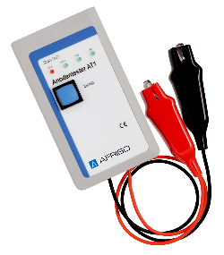

Vyřazení z provozu a likvidace

Produkt zlikvidujte v souladu s platnými předpisy, normami a bezpečnostními předpisy.

Elektronické součásti se nesmí vyhazovat do směsného odpadu.

1. Demontujte výrobek (viz kapitola "Montáž" v opačném pořadí).

2. Baterie a produkt zlikvidujte odděleně.

Vrácení produktu

Před vrácením produktu nás kontaktujte.

Záruka

Informace o záruce naleznete v našich podmínkách na www.afriso.cz nebo ve Vaší kupní smlouvě.

Autorská práva

Autorské právo na montážní a provozní návod patří společnosti AFRISO spol. s r.o.. Bez písemného souhlasu je zakázán dotisk, překlad a duplikace. Změna technických podrobností, ať už psaných, nebo ve formě obrázků, je zákonem zakázána. Vyhrazujeme si právo provádět změny bez předchozího upozornění.

Spokojenost zákazníka

Pro AFRISO spol. s r.o. je spokojenost zákazníků na prvním místě. Máte-li tedy jakékoli dotazy, návrhy nebo problémy s výrobkem, kontaktujte nás přes e-mail: [info@afriso.cz](mailto:info@afriso.cz) nebo telefonicky: +420 272 953 636.

Adresa

Adresy společností zastupujících skupinu AFRISO po celém světě lze nalézt na [www.afriso.cz](http://www.afriso.cz).